动态仿真

数据准备
根据IREM/理想的实现方法/仿真小节有提到，要能够进行仿真分析IREM，需要提供：
- RLC网表以及RLC网络各元件跟版图shape的对应关系
- 确定端口所在RLC网络上的节点
- 确定端口所在RLC网络上的节点处电压电流信号
- 工厂提供的EM规则。
动态仿真中，除了第3项与静态仿真不一致外，其他三项基本相同，如果已经熟悉静态仿真其他三项的可以直接跳到第3小节。

RLC网表以及RLC网络各元件跟版图shape的对应关系
实际的芯片RLC网络应该包含：
- 封装RLC
- 芯片内部版图RLC
第一项由用户指定（最新版本也可以将封装的layout载入totem，让totem自动提取）。Totem提供三种方法对封装RLC电路进行建模接入芯片的RLC网络：
- Simple Package RLC Model
该模型中，所有的power pad的RLC网络是一致，所有的ground pad的网络也是一致的。如果想要每个power pad和ground pad的RLC网络不一致，需要通过下方两种建模方法。
- Distributed RLCK Package and Board Subcircuit Model
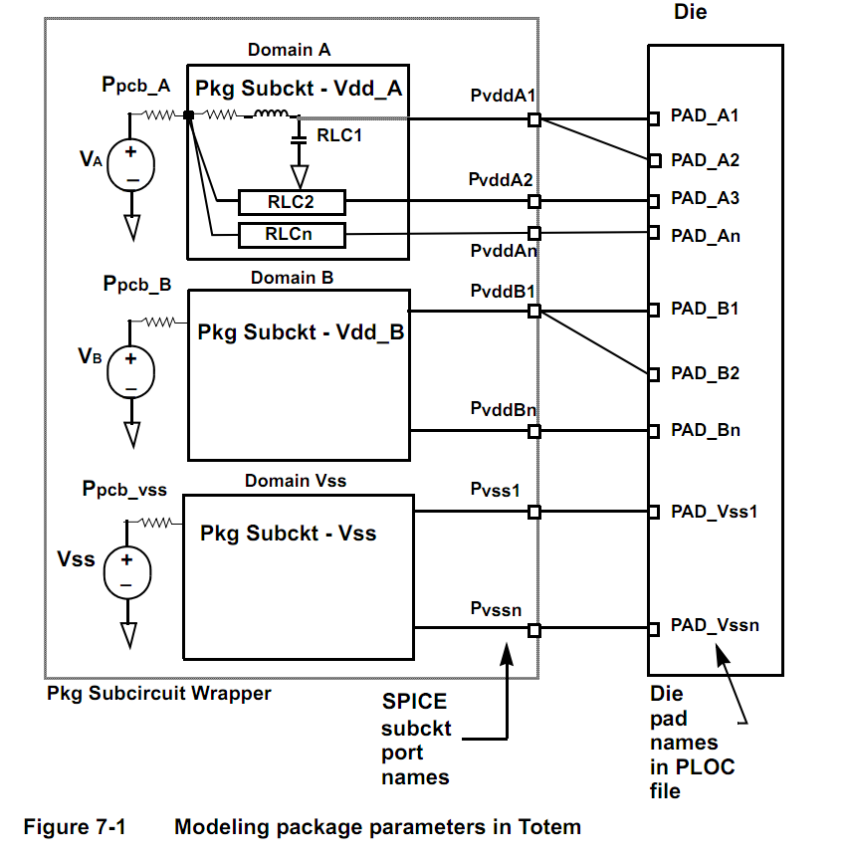
该建模方法可以保证封装引脚到每一个芯片pad的RLC网络参数不一致。该建模方法需要对封装RLC建立一个spice subckt电路接入芯片RLC网络（详见totem用户手册/ Package and Board Modeling/ Distributed RLCK Package and Board Subcircuit Model）。
- Linear Current- and Voltage-Controlled Source Models
根据Thevenin和Norton定理，可将封装RLC网络视为电压源串接电阻和电流源串接电阻两个模型。该建模方法同样需要对封装RLC建立一个spice subckt电路接入芯片RLC网络。

Totem能够提取芯片版图RLC网络，过程中能够保存RLC网络各元件跟版图shape的对应关系。由于不同工艺角下的R、L、C会发生变化，因此我们需要指定提取RLC寄生的PVT corner（ss ff tt等）， 具体的也就是指定某个corner下影响R、L、C值的相关参数。Totem要求指定影响阻值的参数：
- 方阻
- 层次厚度（totem计算电阻，也会考虑金属密度对金属厚度的影响，而金属厚度会影响实际的方阻）
- 温度系数
Totem在提取芯片RLC网络的过程中会保存RLC网络各元件跟版图shape的对应关系。

确定端口所在RLC网络上的节点
RLC网络有两类端口：
- 电路上，芯片电路的IO或模块电路的port。对应的，在版图上为芯片的pad或者模块的pin。
- 电路上，实例的端口。在版图上为实例的pin。
Totem也分别提供两种方法，将上述两类端口映射到RLC网络的节点上：
- 指定芯片的pad或者模块的pin的坐标来确定相应的端口在RLC上的节点。
- 同理，通过计算器件端口的的坐标也能够确定相应的端口在RLC上的节点。“Generally, to snap a transistor to contact, GDS2DB follows an algorithm based on the
- transistor device type (such as TYPE M = MOS, TYPE D = Diode, TYPE Q = BJT) using
- the specific layout for that device.”意思就是说，totem默认不同的器件都有特定的layout：针对某一类器件，器件具有的端口是固定不变的，比如MOS管具有源漏栅三个端口，其端口与器件的原点坐标的相对位置关系一致；而且某一类器件的某一个端口，端口都是通过特定一个或者几个类型层次的图层关系指定，比如NMOS的源漏都是经过cont&& nd运算得到，而栅极是通过或者cont&&poly运算得到。
- Totem总共可识别14个层次类型，准确的说是13个，因为temp类型用于运算1-13个类型的层次：
- m = metal,
- v = via
- mim | mcap| c = metal cap
- cont | contact = contact layer connecting to meta1 to diffusion or poly
- pd | pdiff = p-diffusion
- nd | ndiff = n-diffusion
- nw | nwell = n-well layer
- pw | pwell = p-well layer
- poly = poly silicon layer
- polyres = poly-resistor marker layer to recognize poly resistor geometries
- d | diode = diode marker layer to identify a diode device
- bjt = BJT marker layer to identify a BJT device from layout
- sil = Silicide layer to identify active silicide region from layout
- temp = A temporary layer used for doing further boolean operation to generate final layer geometries. See the Logical layer Operations section for more details.
Totem如何确定器件与端口的所属关系呢？下面以MOS管为例进行介绍：
如上图所示，通过以下步骤可以确定器件MOS2跟端口的对应关系：
- 通过poly&&nd或者poly&&pd运算得到channel，即MOS管，并建立channel和poly的一对一的对应关系以及channel与nd或者pd的一一对应关系：
- MOS2—poly2和MOS2—pd/nd2
- 针对特定的channel，将对应的poly与cont做poly&&cont运算得到多个栅极端口：
- G terminal1、 G terminal3、 G terminal7
- 针对特定的channel，将相应的nd或者pd与cont做cont&&nd或者cont&&pd运算得到多个源漏端口：
- DS terminal3、DS terminal4、DS terminal5、DS terminal6
- 按照“属于器件的端口离器件沟道最近”的原则确定端口：
- G terminal1、 G terminal3、 G terminal7中G terminal1、 G terminal3离MOS2最近；
DS terminal3、DS terminal4、DS terminal5、DS terminal6中DS terminal3、DS terminal4离MOS2最近。

确定端口所在RLC网络上的节点处电压电流信号
动态仿真中，对电路进行仿真后得到的电流波形指定流经PIN/PORT端口以及器件端口的电流，此外，器件端口的寄生电阻、电容对电压电流波动也会有影响，因此还需要对这两个参数进行建模。
建模过程，包括两个环节：electrical current modeling和electrical cdev modeling。
其中electrical current modeling是将器件端口的电流建模成下图中的I(v,t)。
electrical cdev modeling则是将器件端口的寄生电容以及到衬底的寄生电阻进行评估，建模成下图中的Esc和Esr，此外还对电源地上的通过器件形成的decap值进行评估。
器件端口建模示意图（以连接电源的PIN为例）

电路仿真之前，需要指定仿真器提取哪些端口的电流信息，也就是totem所说的提取probe。提取probe的原理很简单，就是追踪连接某个信号（net）的器件（或单元）端口。
- 一般来讲电源地PIN/PORT是testbench电路中的电压源的端口，因此提取电源地PIN/PORT的电流信号需要指定电压源名称及其pin名。
- 由于不同仿真器对probe的命名以及其他信息的指定不一致，因此抽取probe之前需要确定仿真电路将用的仿真器。
- 由于仿真一般是在testbench电路中进行，而将要做IREM仿真的单元是跟其他单元放置在同一个testbench电路中做电路仿真的，因此，为了方便仿真器准确定位需要提取信号的器件端口，需要指定将要做IREM仿真的单元在testbench中的实例名。
- 接着，需要指定电源地在即将做IREM仿真的单元中的net名，以方便aplmmx利用这个net名去追踪连接该net的器件端口。
- 最后指定即将做IREM的单元的电路网表，由于电路网表中一般不仅包含一个单元，因此还需要指定即将做IREM的单元的单元名，方便aplmmx确定电路网表文件中属于该单元的字段。
- 由于在电路网表中，aplmmx并不知道哪些器件是用户自定义的cell，哪些是pdk器件，哪些是晶体管，哪些是其他器件（一般是对MOS管、三极管、二极管的端口信号进行建模），因此还需要指定器件模型库。

电路仿真可以用aplmmx进行，也可以不用aplmmx进行，仿真结束后提供仿真后的输出数据即可。
由于得到的器件端口电流是电路网表中的器件的端口电流，还需要将这个电流分配到版图的器件端口。
前面提到版图中器件和端口的对应关系可以通过GDS图层运算获得，因此只需要提供电路和版图中器件的对应关系，便可将仿真得到的电流分配到版图的器件端口中。版图中的器件可通过器件的原点坐标一一对应关系给定，所以只需要给定电路器件与版图器件坐标的对应关系便可。
Totem采用以下方案确定这个对应关系：
- 用layout导出的layout电路网表（LVS后生成的layout spice netlist或者后仿网表）提取probe并做电路仿真，同时也用该文件去指定版图内的器件（器件的坐标），这样一来，本来提取probe的时候就是指定对layout中的期间端口提取信号，所以提取到的信号与版图内的器件便是一一对应的关系，无需再做分配。（如果是带R的后仿网表，会导致电源地先接走线寄生电阻再接器件端口，从而aplmmx会误认为连接电源地的是电阻的端口从而只提出走线寄生电阻的端口，为了避免这个问题，可以用METAL_RESISTOR指令指定后仿网表中金属电阻的名称来提示aplmmx将这些电阻忽略掉）
- 用不是版图导出的电路网表去做电路仿真，用电路网表和版图去做寄生提取，并且指定将电路网表的实例名作为寄生提取的网表中的器件名，同时用寄生提取的网表确定版图中的器件的位置（带器件的原点坐标）。
- 用不是版图导出的电路网表去做电路仿真，用电路网表和版图做LVS，用LVS生成的器件、net交叉对照文件来确定电路与版图器件的对应关系，再用版图导出的电路网表去指定版图中器件的位置。
显然，第一种方法更为简单，因此推荐用第一种方法，更进一步，由于后仿网表仿真结果更精确一些，推荐使用后仿网表仿真（使用RCC网表做后仿仿真，用不带CC的网表做electrical current modeling和electrical cdev modeling。因为totem会再一次提取布线的寄生，所以electrical current modeling和electrical cdev modeling时不能带CC以避免aplmmx和totem重复对寄生电容建模。）。

建模环节的流程如下：
- 读取model library模型库文件，获取每一类器件（晶体管、三极管、二极管、电阻、电容等）的具体器件类型及其对应的模型参数。（应该是对模型库中的每一类器件类型分别建立一个参数索引表或者创建对象）
- 读取含器件连接关系、形貌信息（包括晶体管长宽和源漏极扩散区等相关尺寸）的电路网表。（我认为提供的网表，aplmmx都会读取，并且会把网表中同一个器件放在不同网表文件中的信息进行汇总到该器件专属的table或者对象中。）
- 追溯连接电源地的器件，形成器件列表。
- 对连接电源地的每一个器件建立电路网表的器件与layout网表器件的对应关系。
- 读取电路仿真后产生的端口电流信号文件，建立端口（probe）与信号数据的索引表。
- 对连接电源地的每一个器件创建probe索引端口（probe）与信号数据的索引表中的信号数据，电路网表的器件与layout网表器件的对应关系将数据分配到layout网表中的每一个器件端口，做electrical current modeling产生spcurrent文件。
- 对连接到电源地的每一个layout网表中的器件端口（晶体管端口、三极管端口、二极管端口等）做electrical cdev modeling。这个过程aplmmx调用ACE完成。ACE对第三步产生的器件列表中的每一个器件做如下操作：
根据器件类型找到第1步产生的器件模型参数，比如晶体管器件类型对应的单位面积结电容（spice 中的cjs，totem文档中指cj_area）、单位侧壁长度结电容（spice 中的cjsws，totem文档中指cj_sw）、靠近栅极边界的单位长度结电容（spice 中的cjswgs，totem文档中指cj_w），结合第2步读取的该器件的尺寸（形貌）信息，比如漏极面积（AD）、漏极周长(AS)、源极面积（AS）、源极周长（AD）、沟道宽度（W），对器件端口的有效电阻、电容进行计算建模。
如果提供的所有网表都不含器件的形貌信息，也能做electrical cdev modeling，但是建模结果并不准确（容值会被低估）。

工厂提供的EM规则
一般过流限制跟温度有关，一般计算最差的温度条件，另外过流限制还跟形状的形貌，比如长和宽有关，因此需要指定计算过流限制的温度条件，还要指定过流限制与形貌之间的关系。

Totem动态分析数据依赖

下面是根据上面的分析总结出来的静态分析所需的数据及其指定位置：

